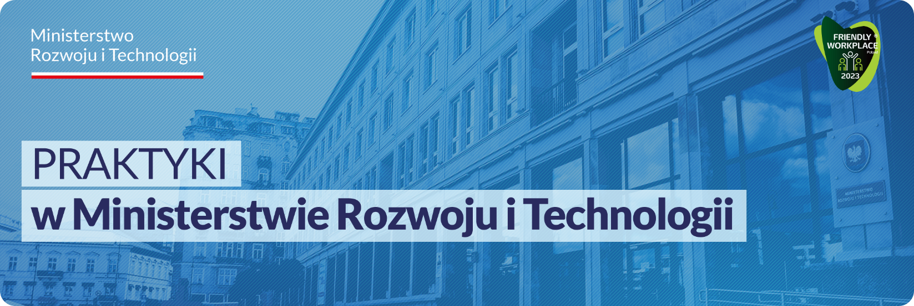

KOMÓRKA ORGANIZACYJNA:

Biuro Komunikacji,
Zespół Mediów Społecznościowych

Liczba oferowanych stanowisk:

1

Główne obowiązki:
- wsparcie przy komunikacji programów/projektów/wydarzeń z udziałem kierownictwa MRiT w mediach społecznościowych,
- pomoc w bieżącej obsłudze mediów społecznościowych ministerstwa i tworzeniu contentu (postów, reelsów, wideo, stories, grafik),
- wsparcie w tworzeniu harmonogramów dotyczących mediów społecznościowych,
- uczestnictwo w spotkaniach, konferencjach, wydarzeniach komunikowanych na oficjalnych profilach MRiT w mediach społecznościowych.

Wymagania:
- wiedza lub zainteresowanie tematyką komunikacji w mediach społecznościowych lub komunikacji marketingowej,
- umiejętność redagowania krótkich form tekstowych, postów (tzw. „lekkie pióro”),
- umiejętność pracy pod presją czasu i dobra organizacja pracy,
- znajomość platform Facebook, X (Twitter), Linkedin, YouTube, Instagram i ich podstawowych funkcjonalności,
- mile widziana umiejętność obsługi prostych programów do obróbki wideo i materiałów graficznych (Canva, GIMP itd.)

Proponowany termin praktyk: cały rok

Osoby zainteresowane współpracą z Ministerstwem mogą przesyłać aplikacje (tj. CV, zawierające oświadczenie kandydata o wyrażeniu zgody na przetwarzanie danych osobowych) w formie papierowej lub mailowo na adres: praktyki@mrit.gov.pl z dopiskiem w tytule wiadomości: Praktyki_numer_oferty

